Poznámky geografia 7.B
CHORVÁTSKO, SLOVINSKO
Chorvátsko

Hlavné mesto: Záhreb
Počet obyvateľov: 4 284 889
Štátne zriadenie: republika
Mena: Kuna
Pohorie: Dináre
Najväčšie ostrovy – Krk, Rab, Pag, Brač, Korčula
Pobrežie Jadranského mora sa nazýva Dalmácia
Rieky – Dunaj, Dráva, Sáva (využívajú ich na výrobu elektrickej energie)

Hospodárstvo:
- Vinohradníctvo
- Pri pobreží pestovanie olív, fíg, citrusov
- Vnútrozemie – pšenica, kukurica, cukrová repa
- Spracovanie bauxitu
- Strojársky, potravinársky priemysel

Obyvateľstvo a cestovný ruch:
- Chorváti 89%, Srbi, Bosniaci
- V Slavónii žije početná srbská menšina
- Náboženstvo – rímskokatolícke a pravoslávna cirkev
- Strediská cestovného ruchu: Dalmácia, Šibenik, Split, Makarska, Dubrovník, Zadar
- Významné prístavy: Rijeka, Split
- Národné parky: Plitvice, Paklenica

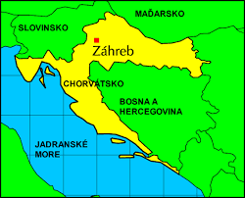

Slovinsko

Hlavné mesto: Ľubľana
Počet obyvateľov: 2 070 050
Štátne zriadenie: republika
Mena: euro
Významné mestá Ľubľana, Maribor, Piran
Najvyššie pohorie – Julské Alpy
Významné pohorie Kras (krasové pohorie – vápence)
Rieky – Sáva, Dráva, Mura
Najvýznamnejšie jazero je Bledské

Hospodárstvo:
- Prevažuje živočíšna výroba – chov hovädzieho dobytka
- Drevospracujúci priemysel, strojársky priemysel
- Námorná doprava
- Najväčší prístav Koper

Obyvateľstvo:
- Prevažuje živočíšna výroba – chov hovädzieho dobytka
- Drevospracujúci priemysel, strojársky priemysel
- Námorná doprava,Najväčší prístav Koper

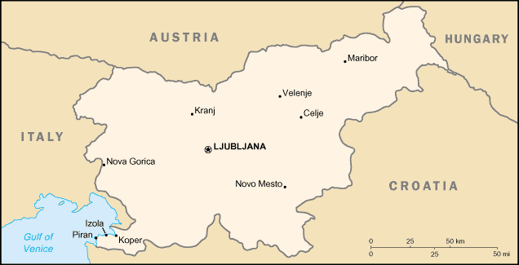

Po naučení sa učiva, odpovedajte písomne do zošita na otázky:
- Aké je hlavné mesto Chorvátska?
- Aké sú najväčšie Chorvátske ostrovy?
- Vymenujte Chorvátske strediská cestovného ruchu?
- Ktoré sú významné Chorvátske prístavy?
- Aké je hlavné mesto Slovinska?
- Aké je najvyššie pohorie v Slovinsku?
- Ako sa volá najvýznamnejšie Slovinské jazero?
- Vymenuj štáty, s ktorými susedí Slovinsko.

